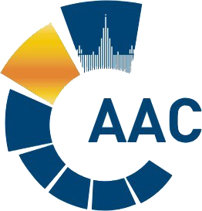 | САМОРЕГУЛИРУЕМАЯ ОРГАНИЗАЦИЯ АУДИТОРОВ  АССОЦИАЦИЯ «СОДРУЖЕСТВО»  член Международной Федерации Бухгалтеров (IFAC)  (ОГРН 1097799010870, ИНН 7729440813, КПП 772901001) | 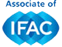
119192, г. Москва, Мичуринский проспект, дом 21, корпус 4.
т: +7 (495) 734-22-22, ф: +7 (495) 734-04-22, www.auditor-sro.org, info@auditor-sro.org

ПОВЕСТКА ДНЯ
Комитета по аудиту общественно значимых организаций

Дата заседания:  Место проведения: | 02 декабря 2019 г.  г. Москва, ул. Хамовнический вал, дом 34, гостиница «Юность», конференц-зал
Начало заседания: | 13-40
Форма заседания: | очная

Повестка дня заседания:

№ | Вопрос | Докладчик
 | Об избрании сопредседателей Комитета по аудиту общественно значимых организаций СРО ААС | член Правления СРО ААС Буян И.А.
 | О кандидатуре Председателя Правления СРО ААС | член Правления СРО ААС Алтухов К.В.
 | О комитетах СРО ААС | член Правления СРО ААС Самойлов Е.В.
- 1 | О дате следующего заседания Комитета | член Правления СРО ААС Буян И.А.

